

**Universidad Panamericana**

**Modelos Termodinámicos e Hidráulicos**

**Proyecto No. 2**

**Integrantes:  
  
Ian Nikolay Doshner Galland 0219008   
Rodrigo Gabriel Canales Farías 0222095  
Bernardo González Herrera 0217308**

**Planteamiento del problema:**

Se requiere realizar un programa que emule la curva de calentamiento que se obtendría al transferir energía en forma de calor al agua contenida en un recipiente mediante el uso de una parrilla eléctrica (ver figura). La sustancia al inicio se encuentra en fase sólida o líquida dependiendo de la temperatura inicial que aporte el usuario, una vez encendida la parrilla, la temperatura del agua comenzará a elevarse. Por lo que el software desarrollado tiene que ser capaz de obtener la temperatura del agua a determinado tiempo. Además, el programa tiene que captar los cambios de fase y entregar la cantidad de masa sólida o líquida que se tiene dentro del recipiente en los tiempos determinados por el usuario y a una determinada presión atmosférica dada.

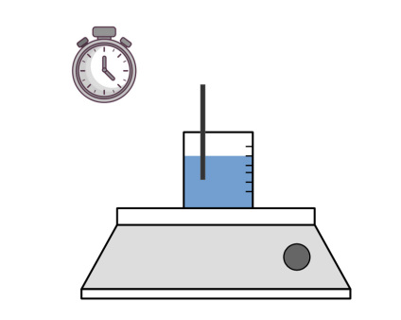

**Condiciones de operación:**

Para el caso del cambio de fase de sólido a líquido, la temperatura de fusión se tomará como constante y con un valor de 0 [°C]. De igual forma, la entalpía de fusión será constante y con un valor de hfus= 335 [kJ/kg]. La capacidad térmica específica del hielo es de 2090 [J/kg°C]. El cambio de fase de líquido a vapor dependerá de la presión, por lo que, para obtener la temperatura de saturación, se deberá de utilizar la ecuación de Clausius-Clapeyron:

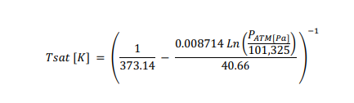

Además, para modelar la entalpía de vaporización (ℎ*+) se deberá ocupar la siguiente ecuación:

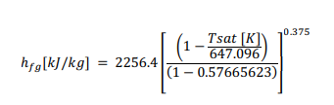

Por último, la capacidad térmica específica del agua líquida deberá tomarse de 4186 [J/kg°C]. Los parámetros que le tiene que entregar el usuario al programa son los siguientes: 1.-Temperatura inicial. 2.-Masa inicial del agua. 3.- Intervalo de tiempo para obtener la temperatura y la masa del sistema. 4.-Potencia de la parrilla. 5.-Presión atmosférica

**Entregables:**

El programa le deberá entregar al usuario la temperatura y la masa (sólida o líquida) del sistema en los intervalos de tiempo que se soliciten. Por último, el cálculo terminará hasta que la masa del agua se haya convertido totalmente en vapor.

**Marco Teórico:**

**Calor sensible.-** Calor sensible es la energía calorífica que suministrada a un cuerpo o un objeto, hace que aumente su temperatura sin afectar su estructura molecular y por lo tanto su [Fase](https://es.wikipedia.org/wiki/Estado_de_agregaci%C3%B3n_de_la_materia).

**Calor latente.-** Energía requerida por una cantidad de sustancia para cambiar de estado.

**Entalpía.-** La cantidad de energía que un sistema intercambia con su entorno.

**Operaciones:** 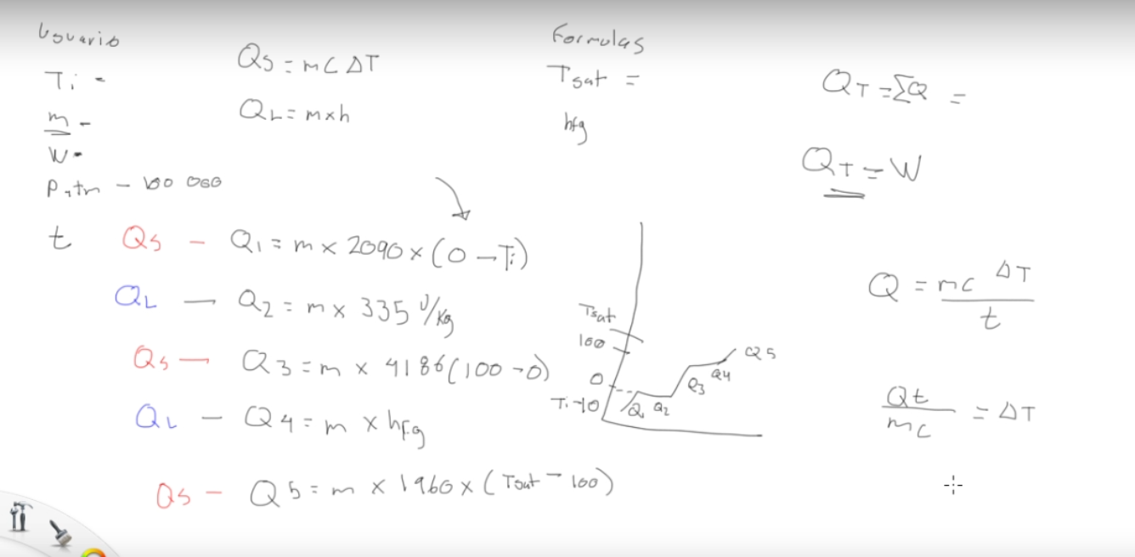

m = Q*t/c*(Tf-Ti)

Q = Mc*(Tf-Ti) / t

Q*t / Mc + Ti = Tf

Qt/MC + Ti = TF

Simulación a papel de lo que hará el programa:

M = 5kg de Hielo

Ti = -1

Pot = 100w

Pres Atm = 100 pa

1. Q necesario para Hielo -> Aguita
2. Q necesario para Aguita -> Vapor
3. Q necesario para Vapor -> Temp F

Nota: ºc a ºk = ºc-273

Pasos para a):

Calcular Qs y QL

**Qs = m*c*(Tf-Ti)**

Qs = 5kg*2090(0+1)

Qs = 10450

**Ql = m*c**

Ql = 5 * 335

Ql = 1675

Q = Qs + Ql

Q = 10450 + 1675

Q = 12125

## Pasos para b) :

**Qs = m * c * (Tf-Ti)**

Qs = 5 * 4186 * (100 - 0)

Qs = 2093000

Calcular estas weas

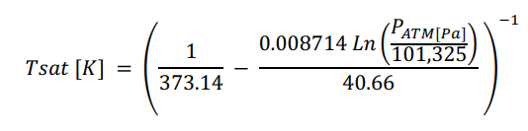

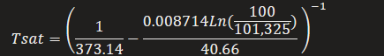

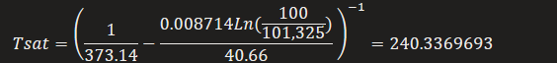

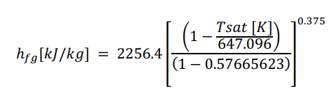





Pasar wea 1 a C

240.3369 K -> -32.8130307 C

**QL = M * hfg**

QL = 5 * hfg

QL = 5 * 1945.536395 = 9727.681975

Q = Qs + QL

Q = 2093000 + 9727.681975

Q = 2102727.682

## Pasos para c)

**Qs = M * 1960 * (Tsat - 100)**

Qs = 5 * 1960 * (Tsat - 100)

Qs = 5 * 1960 * (-32.8130 - 100)

Qs = -1301567.4

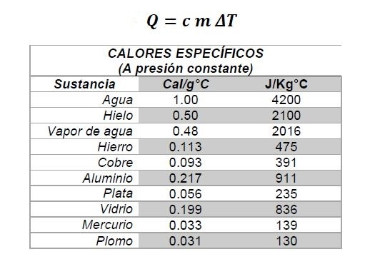

En la primera parte recibimos los datos que el usuario ingresara, temperatura inicial, presión atmosférica, W de la parrilla y la masa.

En la siguiente parte, validamos en que se encuentra el agua que nos están dando, si la temperatura es menor a 0 grados centígrados, sabemos que se encuentra en forma de hielo, por lo que se tomarán los valores desde ahí hasta la evaporación, si es menor a 100 grados centígrados, pero mayor a 0, se encuentra en estado líquido y si es superior a 100 ya está en evaporación.

Para sacar la entalpía se necesitará la temperatura de saturación, y está a su vez, necesita la presión atmosférica para ser calculada.

Las formas de sacar estos calores son con los calores sensibles y latentes.

Con la fórmula q=(mcdif(T))/t podemos sacar la masa en cada periodo de tiempo que necesitemos.

# Código Fuente de Python:

#Bibliotecas y demas

import numpy as np

#Parametros de entrada y lectura de datos del usuario

TempIn = float(input("Ingrese la temperatura inicial: (C)"))

MasaInA = float(input("Ingrese la masa inicial del Agua: (Kg)"))

TiempoInt1 = int(input("Ingrese El tiempo Inicial del intervalo para regresar la masa(S)"))

TiempoInt2 = int(input("Ingrese El tiempo Final del intervalo(S)"))

PotParr = float(input("Ingrese la potencia de la parrila: (W)"))

PresAtm = float(input("Ingrese la presion atmosferica: (Pa)"))

#Validacion del input y declaracion de variables y constantes

TempFusion = 0;

EntalpiaFus = 335;

CapTerHielo = 2090;

CapTerAgua = 4186;

CapTerVapor = 1960;

Contador = 0;

Tiempo1 = 0;

Tiempo2 = 0;

Tiempo3 = 0;

TiempoTotal = 0;

MasaIntervalo = 0;

TempFinalInt = 0;

print("------Datos ingresados------")

print("Temperatura inicial: ", TempIn, "C")

print("Masa inicial del agua: ", MasaInA , "Kg")

print("Intervalo de tiempo: ","[" ,TiempoInt1,"," , TiempoInt2,"]", "S")

print("Potencia de la parrilla: ", PotParr, "W")

print("Presion atmosferica: ", PresAtm, "Pa")

print("------Constantes------")

print("Temperatura de fusion:", TempFusion, "C")

print("Entalpia de fusion: ", EntalpiaFus, "kJ/kg]")

print("Capacidad termica especifica del Hielo: ", CapTerHielo, "J/kg°C")

print("Capacidad termica especifica del Agua Liquida: ", CapTerAgua , "[J/kg°C")

#Calcular weas out_array = np.log(in_array)

#Temperatura saturada con Clausius-Clapeyron

Tsat = np.power(((1/373.14)-((0.008714*np.log(float(PresAtm)/101325))/40.66)),-1)

#Calculo de Entalpia de vaporización

EntVapor = (2256.4*np.power(((1-((Tsat)/(647.096)))/(1-0.57665623)),-0.375))

#Banderas para pasar datos entre funciones

QBandera = 0

QBanH_A = 0

QBanA_V = 0

QBanV_V = 0

#Funcion de calculo en caso de que nos encontremos en estado solido de agua. aka Hielo

def Operacion_1(MasaInA,CapTerHielo,TempIn,EntalpiaFus):

global TiempoTotal

global QBandera

global QBanH_A

Qs1 = float(MasaInA) * float(CapTerHielo) * (0 - (float(TempIn)))

QL1 = float(MasaInA) * float(EntalpiaFus)

Q1 = Qs1 + QL1

Tiempo1 = (MasaInA*CapTerHielo)/Q1

TiempoTotal = Tiempo1 + TiempoTotal

QBanH_A = Q1

QBandera = Q1 + QBandera

print("La energia en calor que se necesita para pasar de hielo a aguita es de: ", Q1)

print("El tiempo que tardo de cambiar de fase fue de: ", Tiempo1)

#Funcion de calculo en caso de que nos encontremos en estado liquido de agua. aka Aguita

def Operacion_2(MasaInA,CapTerAgua,PresAtm):

global TiempoTotal

global QBandera

global QBanA_V

#Calculo de Energia en caso de que se requiera pasar de Aguita a Vapor

Qs2 = float(MasaInA) * float(CapTerAgua) * (100-0)

#Calcular QL

QL2 = float(MasaInA) * float(EntVapor)

print(QL2)

#Calcular Energia

Q2 = float(Qs2) + float(QL2)

print(Q2)

#Conversion de Temperatura Saturada Kelvin a Celsius

TempSatC = Tsat - 273.15

print(TempSatC)

Tiempo2 = (MasaInA*CapTerAgua)/Q2

TiempoTotal = Tiempo2 + TiempoTotal;

QBanA_V = Q2

QBandera = Q2 + QBandera

print("La energia en calor que se necesita para pasar de agua a vapor es de: ", Q2)

print("El tiempo que tardo de cambiar de fase fue de: ", Tiempo2)

#Funcion de calculo en caso de que nos encontremos en estado gaseoso del agua y aun quede agua por calentar. aka vaporsss

def Operacion_3(MasaInA,CapTerVapor,Tsat):

global TiempoTotal

global QBandera

global QBanV_V

#Calculo de energia en caso de pasar de Aguita a vapor full

Qs3 = (float(MasaInA) * float(CapTerVapor) * (float(Tsat) - 100))

print(Qs3)

Q3 = Qs3

Tiempo3 = (MasaInA*CapTerVapor)/Q3

TiempoTotal = TiempoTotal + Tiempo3;

QBanV_V = Q3

QBandera = Q3 + QBandera

print("La energia en calor que se necesita para pasar de agua a vapor completamente es de: ", Q3)

print("El tiempo que tardo de cambiar de fase fue de: ", Tiempo3)

#Llamada de funciones y prints de resultados y demas

if TempIn < 0:

Operacion_1(MasaInA,CapTerHielo,TempIn,EntalpiaFus)

Operacion_2(MasaInA,CapTerAgua,PresAtm)

Operacion_3(MasaInA,CapTerVapor,Tsat)

print("Energia Total: ", QBandera)

print("Tiempo Total: ", TiempoTotal)

MasaTiempo(QBanH_A)

elif TempIn >= 0 and TempIn < 100:

Operacion_2(MasaInA,CapTerAgua,PresAtm)

Operacion_3(MasaInA,CapTerVapor,Tsat)

print("Energia Total: ", QBandera)

print("Tiempo Total: ", TiempoTotal)

MasaTiempo2(QBanA_V)

elif TempIn >= 100:

Operacion_3(MasaInA,CapTerVapor,Tsat)

print("Energia Total: ", QBandera)

print("Tiempo Total: ", TiempoTotal)

MasaTiempo3(QBanV_V)

#Funciones para calcular masa y temperatura final en un intervalo de tiempo

#El calculo es a base del despeje de masa y temperatura final

def MasaTiempo(QBan):

print("---------En Hielo a Agua---------")

for x in range(TiempoInt1,TiempoInt2+1):

MasaIntervalo = (QBanH_A*x)/(CapTerHielo*(0-TempIn))

TempFinalInt = (((QBanH_A*x) / (MasaIntervalo*CapTerHielo))+TempIn)

print("La masa en el tiempo" , x, "Es de ", MasaIntervalo, "y la temperatura fianl de ", TempFinalInt)

print("---------En Agua a Vapor---------")

for x in range(TiempoInt1,TiempoInt2):

MasaIntervalo = (QBanA_V*x)/(CapTerAgua*(100-0))

TempFinalInt = (((QBanA_V*x) / (MasaIntervalo*CapTerAgua))+TempIn)

print("La masa en el tiempo" , x, "Es de ", MasaIntervalo, "y la temperatura fianl de ", TempFinalInt)

print("---------En Todo Vapor---------")

for x in range(TiempoInt1,TiempoInt2):

MasaIntervalo = (QBanV_V*x)/(CapTerVapor*(Tsat-100))

TempFinalInt = (((QBanV_V*x) / (MasaIntervalo*CapTerVapor))+TempIn)

print("La masa en el tiempo" , x, "Es de ", MasaIntervalo, "y la temperatura fianl de ", TempFinalInt)

#Funcion en caso de que nunca se entre en estado solido

def MasaTiempo2(QBan):

print("---------En Agua a Vapor---------")

for x in range(TiempoInt1,TiempoInt2):

MasaIntervalo = (QBanA_V*x)/(CapTerAgua*(100-0))

TempFinalInt = (((QBanA_V*x) / (MasaIntervalo*CapTerAgua))+TempIn)

print("La masa en el tiempo" , x, "Es de ", MasaIntervalo, "y la temperatura fianl de ", TempFinalInt)

print("---------En Todo Vapor---------")

for x in range(TiempoInt1,TiempoInt2):

MasaIntervalo = (QBanV_V*x)/(CapTerVapor*(Tsat-100))

TempFinalInt = (((QBanV_V*x) / (MasaIntervalo*CapTerVapor))+TempIn)

print("La masa en el tiempo" , x, "Es de ", MasaIntervalo, "y la temperatura fianl de ", TempFinalInt)

#Funcion en caso de que nunca se entre a estado liquido o solido

def MasaTiempo3(QBan):

print("---------En Todo Vapor---------")

for x in range(TiempoInt1,TiempoInt2):

MasaIntervalo = (QBanV_V*x)/(CapTerVapor*(Tsat-100))

TempFinalInt = (((QBanV_V*x) / (MasaIntervalo*CapTerVapor))+TempIn)

print("La masa en el tiempo" , x, "Es de ", MasaIntervalo, "y la temperatura fianl de ", TempFinalInt)

**Enlace para el código:**

https://colab.research.google.com/drive/1UMUVwv3BWOWk8RYYzlXg0YE9Pxs1IhRq?usp=sharing

# Pantallas de las impresiones :

